# Estruturação da entidade

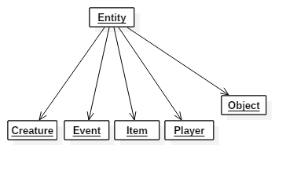Sumário

Uma entidade é qualquer objeto dentro do jogo que possua propriedades que não sejam puramente estéticas. A entidade pode ser dividida em quatro componentes: criaturas (*Creature*), eventos (*Event*), Item, jogador (Player) e objetos (Object). No código, a *Entity* será a superclasse das classes mencionadas anteriormente.

Breve definição das subclasses

**Creature:** Representa todos os organismos que existem no mundo (por exemplo, lobos, cães ou humanos).

**Event:** É mais uma subpropriedade dos itens e dos objetos que, após algum critério ser atingido, algum evento ocorre (por exemplo, ao ativar a porta, é possível ás personagens passar pela porta).

**Item:** Representa um ou mais itens que, quando ativados, alteram temporariamente ou permanentemente os *stats* das criaturas (armadura ou armas, por exemplo).

**Player:** Responsável por processar o *input* e *output* que o utilizador põe.

**Object:** Representa as paredes, chão e objetos do mapa.

Análise á classe *Entity*

Ainda é demasiado cedo para efetuar modelos UML de classes, no entanto, posso já indicar que a classe *Entity* possui um número de identificação que irá facilitar na construção de todas as subentidades.